«Онлайн-магазин»
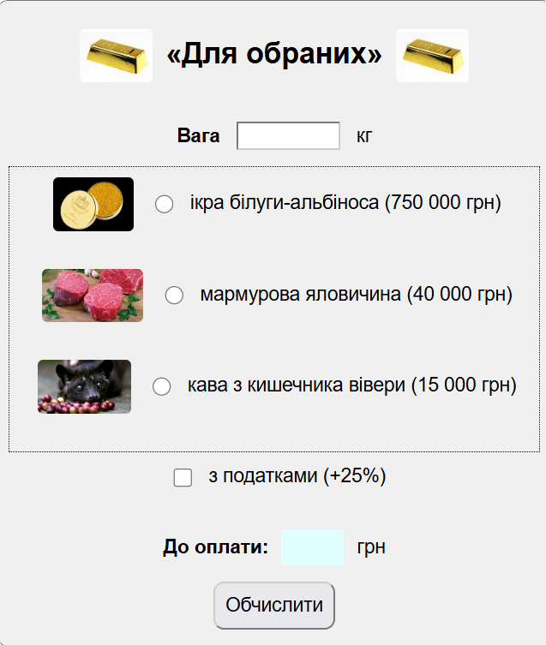

«Онлайн-магазин»


